黄色诱虫板产品介绍及使用说明

诱虫板产品是遵循农林生产绿色、环保、无公害产品理念，推行物理防治的一项综合技术，该产品广泛的应用于农业生产、林果生产、花卉生产中有关害虫的无公害防治。
一、防治原理：
经中外科学家经过多年试验，国内多年生产应用表明：特殊黄色具有最好诱虫效果。同翅目的 蚜虫、粉虱、叶蝉等；双翅目的斑潜蝇、种蝇等多种害虫成虫对黄色敏感，取食蘑菇真菌类的一些小蝇，对此黄色具有强烈的趋性，所以，使用此产品都可以大面积用以防治。我公司采用这种特殊黄色配以特殊粘胶，采用最新材质，开发出高效黄色诱虫板，双面覆膜，单张独立、方便使用、不流胶、不卷曲、材料防老化、防雨水，实践表明对上述害虫诱杀效果非常显著。
二、适用范围：花卉、果苗塑料大棚，日光温室，果园，菜园，茶园、花圃苗房，蔬菜水果储藏室、蘑菇种植大棚等。
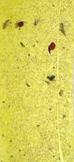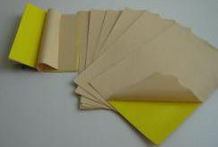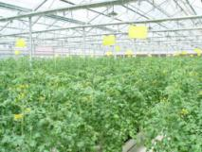
黄色诱虫板
诱杀白粉虱
使用实例及效果图片
三、产品特点：
（1）绿色环保无公害。
（2）特殊胶板，特定颜色，诱捕成虫效果显著，可有效降低虫口密度，减少用药、增收。高粘度防水胶，高温不流淌，抗日晒雨淋，持久耐用。
（3）双面涂胶，双面诱杀，每张诱虫板双面都附有离型纸，悬挂丝。操作方便，开封即用，省时省力。
四、使用说明

挂板  时间 | 从苗期和定植期起使用，保持不间断使用可有效控制害虫发展。
悬挂  方法 | 用悬挂丝穿过诱虫板的悬挂孔，将其固定好，将诱虫板两端拉紧垂直悬挂在温室上部；露地环境下，应使用木棍或竹片固定在诱虫板两侧，然后插入地下，固定好。
悬挂  位置 | 对低矮生蔬菜和作物，应将粘虫板悬挂于距离作物上部15-20cm即可，并随作物生长高度不断调整粘虫板的高度，但其悬挂高度应距离作物上部15－20cm为宜。  对搭架蔬菜应顺行，使诱虫板垂直挂在两行中间植株中上部或上部。  对果树，可以直接悬挂于叶片稀疏的枝条上。
悬  挂  密  度 | 防治 蚜虫、白粉虱、叶蝉、 斑潜蝇、菌类小蝇等。  在温室或露地开始可以悬挂3－5片/亩诱虫板，以监测虫口密度；当诱虫板上虫量增加时，每亩地悬挂规格为25cm*30cm的黄色诱虫板25-30片，25*20cm黄色诱虫板30-40片即可，或视情况增加诱虫板数量。
后期  处理 | 当诱虫板上粘的害虫数量较多时，用钢锯条或木竹片及时将虫体刮掉，可重复使用。或更换新诱虫板，长期使用效果显著，结合生物防治技术效果更佳。

